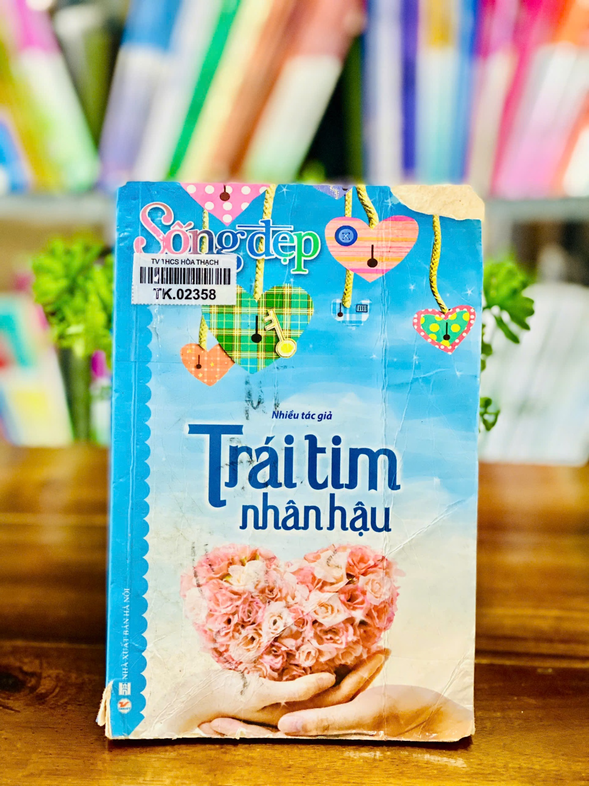

|  |  |
| --- | --- |
| UBND HUYỆN QUỐC OAI  **TRƯỜNG THCS HÒA THẠCH** | **CỘNG HÒA XÃ HỘI CHỦ NGHĨA VIỆT NAM**  **Độc lập - Tự do - Hạnh phúc**  *Hòa Thạch, ngày 16 tháng 09 năm 2024* |

GIỚI THIỆU SÁCH THÁNG 9

**Cuốn sách : TRÁI TIM NHÂN HẬU**

*Kính thưa các thầy,  cô giáo cùng các bạn học sinh thân mến!*

Như những khoảng lặng cần thiết trong tiết tấu của cuộc sống, những câu chuyện mang đến cho bạn cơ hội để suy ngẫm và rung động về những chuyện có thực, về những điều có thể nhỏ nhặt nhưng ý nghĩa với mỗi chúng ta. Những câu chuyện trong Tủ sách Sống đẹp là tình cảm, nỗi niềm tâm sự sẻ chia của đông đảo bạn bè trên thế giới, họ ở mọi tầng lớp trong xã hội nhưng có chung một mong muốn là đánh thức trái tim nhân hậu và tình yêu thương trong mỗi con người. Đến với buổi giới thiệu sách hôm nay Thư viện Trường THCS HÒA THẠCH xin giới thiệu cuốn sách:“***Trái tim nhân hậu***” do nhiều tác giả sưu tầm và tuyển chọn được nhà xuất bản Hà Nội ấn hành năm 2018, sách dày 191 trang, khổ 13,5 x 20,5cm.

Cuốn sách “Trái tim nhân hậu” sẽ cho các em những lời khuyên bổ ích về kĩ năng sống, về việc trau dồi, hoàn thiện nhân cách cho mình. Cuốn sách thực sự là vốn sống quý giá, chứa đầy tình yêu thương, lòng trắc ẩn và sự sẻ chia. Với văn phong bình dị hấp dẫn, cuốn sách đặt ra cho chúng ta nhiều vấn đề cần suy ngẫm từ đó đúc kết được những bài học đạo lí sâu sắc cũng như mở thêm nhiều ý nghĩa mới lạ trong cuộc sống. Với 30 câu chuyện nhỏ và dưới mỗi câu chuyện là những lời bình ý nghĩa. Cũng chính từ lời bình này các em sẽ rèn luyện được kĩ năng viết văn cảm thụ, văn nghị luận.

Các em hãy đến với trang 52 của cuốn sách và tìm đọc câu chuyện ***"Lời nói thay đổi một đời"***. Có một anh chàng người Canada sau khi giải ngũ tìm được việc làm trong nhà máy điện tử do anh làm việc cần cù, cẩn thận, giỏi nghề nên anh đã được giám đốc giao cho anh trông coi một nhóm thợ. Ban đầu, anh rất lo sợ và điều lo sợ của anh đã xảy ra khi bốn máy kéo xưa nay vẫn làm việc đều đều, tự nhiên ngừng quay không chạy nữa, anh chạy tìm ông kỹ sư phụ trách và kể lại sự việc cho ông ta nghe và tưởng chừng anh sẽ bị trách mắng. Nhưng ngược lại ông kỹ sư chỉ cười và nói: “Hỏng thì sửa đi chứ sao”. Nhờ có lòng tốt và sự sáng suốt của ông kỹ sư, anh chàng trẻ tuổi đã hiểu rằng trưởng thành tức là biết làm một việc gì đó khi thấy cần thiết. Không chỉ cảm hóa lòng người bởi những câu chuyện về tình yêu thương lòng trắc ẩn mà cuốn sách  còn có giá trị với các bạn ở những bài học về kinh nghiệm sống, kinh nghiệm đối nhân xử thế, sắp xếp công việc...

Ở trang 172 của cuốn sách cô muốn kể cho các bạn câu chuyện ***“Hòa bình” câu chuyện kể về một ông vua đưa ra một giải thưởng lớn cho họa sĩ nào có thể vẽ được bức tranh về hòa bình đẹp. Rất nhiều họa sĩ dự thi. Nhà vua đã ngắm nhìn tất cả các bức tranh và chỉ có hai bức tranh ngài thật sự thích: bức tranh thứ nhất là cảnh hồ nước êm đềm, bức tranh thứ hai có những ngọn núi chót vót nhưng lại trơ trọi và lởm chởm. Phía bầu trời xám xịt và mưa như chút nước. Bên bờ suối là thác nước chảy ào ạt, bọt tung trắng xóa. Và nhà vua đã chọn bức thứ hai là bức đạt giải thưởng và ngài đã giải thích cho mọi người hiểu: “Hòa bình không nghĩa là cuộc sống không có ôn ào, sự lo lắng hay công việc nặng nhọc. Hòa bình nghĩa là dù sống giữa tất cả những điều đó nhưng ta vẫn giữ được tâm hồn bình lặng cho chính mình”. Đó mới là ý nghĩa thật sự của hòa bình.***

          Như vậy, qua việc tìm hiểu một vài mẩu chuyện nhỏ cùng những lời bình ý nghĩa ở phía dưới chắc hẳn các em sẽ thấy được đây là một cuốn sách  rất bổ ích và có giá trị trong việc giáo dục nhân cách và hình thành kỹ năng, kinh nghiệm sống cho các bạn. Mình tin rằng, với những bài học ấy các bạn sẽ sống nhân ái hơn, trưởng thành hơn và có thể  tự tin làm chủ mọi công việc, tình huống xảy ra trong cuộc sống.

Hiện sách đang được trưng bày tại “Tủ sách kỹ năng sống” của thư viện nhà trường, rất mong được phục vụ thầy cô và các bạn.

          Buổi giới thiệu sách đến đây là hết, xin chào và hẹn gặp lại thầy cô và các em học sinh trong chương trình giới thiệu sách lần sau.

***Xin trân trọng giới thiệu tới thầy cô và các em !***

|  |  |
| --- | --- |
| **PHÊ DUYỆT CỦA BAN GIÁM HIỆU**  **Phạm Thị Bích Hạnh** | **NGƯỜI VIẾT**      Lê Thị Minh Tâm |